

Puesta en producción segura

Unidad 1. Actividad 6



2 de NOVIEMBRE de 2023

Carlos DÍAZ MONTES

ESPECIALIZACIÓN DE CIBERSEGURIDAD

Índice

Ejercicio 1. 2

# Ejercicio 1.

**Actividad. Siga las pasos anteriores y obtenga los datos de varias paginas web.**

Lo primero que vamos a hacer es instalar whois:

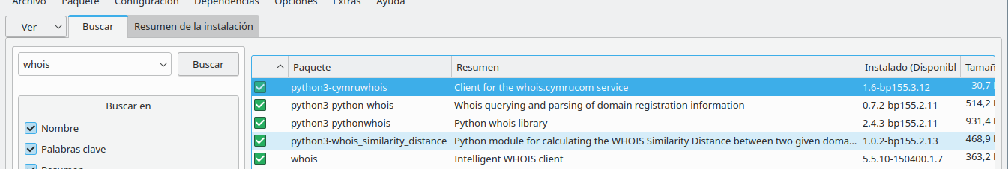

Ahora ejecutamos el script sobre marca.com:

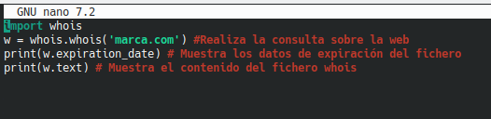

Ahora vemos el resultado:

